ЗАНЯТИЕ № 13. ТЕОРИЯ УСТОЙЧИВОСТИ.

!!! Изучить материал лекций №13 и №14, включая примеры, разобранные в этих лекциях.
Теория устойчивости

Рассмотрим задачу Коши для нормальной системы
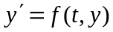
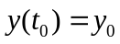.
Решение этой задачи непрерывно зависит от начальных значений 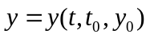 в окрестности точки 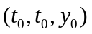.
Но если рассматривать поведение решений при 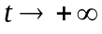, то не всегда решения, мало отличающиеся от данного в начальный момент времени, также мало отличаются при больших .
Основы теории устойчивости заложил Александр Михайлович Ляпунов – профессор Харьковского Императорского университета.
Def 1 Решение нормальной системы 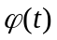 называется устойчивым по Ляпунову, если 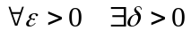 такое, что 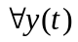 - решение нормальной системы:
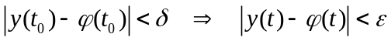, 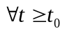.
Def 2 Решение нормальной системы называется неустойчивым, если
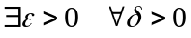 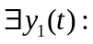 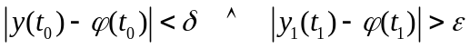, 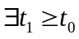.
Def 3 Решение нормальной системы называется асимптотически устойчивым, если
- оно устойчиво по Ляпунову,
2) 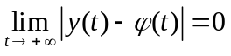.
Пример 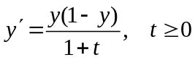.
Исследуем на устойчивость решения 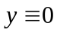 и 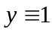.
Общее решение: 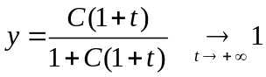.
Поэтому является асимптотически устойчивым решением, а является неустойчивым решением.
Лемма Исследование устойчивости любого решения можно свести к исследованию устойчивости нулевого решения для другой системы.
Доказательство
Сделаем замену 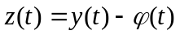. Тогда функция 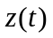 удовлетворяет следующей системе
,
которая имеет нулевое решение. Устойчивость этого нулевого решения эквивалентна устойчивости исследуемого решения.
Лемма доказана.
Запишем определение устойчивости нулевого решения.
Def . Нулевое решение устойчиво по Ляпунову, если такое, что - решение нормальной системы: 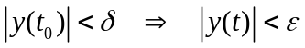.
Дадим геометрическое истолкование этого понятия.
Для этого определим понятие траектории – проекции интегральной кривой на фазовое пространство 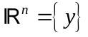. Тогда геометрический смысл устойчивого нулевого решения означает, что траектория, которая начинается в -окрестности нуля, не выходит из - окрестности нуля. Так, если известны траектории системы, то можно сделать вывод об устойчивости нулевого решения.
Пример 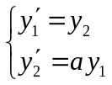
Запишем эту систему в симметричном виде 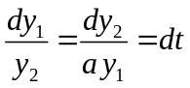.
Тогда первое уравнение определяет траектории 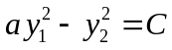. Если 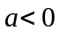, то это – эллипсы и поэтому нулевое решение – устойчиво. А если 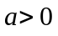, это – гиперболы, т.е. траектории неограниченны. Значит, нулевое решение неустойчиво.
Рассмотрим линейные системы с постоянными коэффициентами.
Так как разность решений ЛОС является решением этой системы, то из устойчивости нулевого решения следует устойчивость любого другого решения.
Теорема об устойчивости ЛОС Пусть 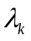 - собственные значения матрицы . Тогда:
- если 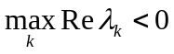, то все решения асимптотически устойчивы;
- если 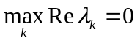 и все собственные значения с 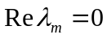 являются простыми, то все решения устойчивы по Ляпунову;
- если 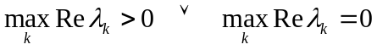, но есть кратные корни с , то все решения неустойчивы.
Теорема Ляпунова об исследовании на устойчивость по первому приближению

Рассмотрим систему вида 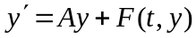,
где 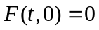 и 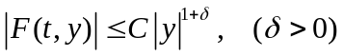. Тогда:
- если , то нулевое решение системы асимптотически устойчиво;
- если 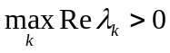, то нулевое решение системы неустойчиво.
Здесь - собственные значения матрицы .
Пример 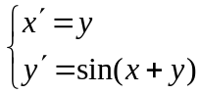 Исследуем на устойчивость нулевое решение.
Так как 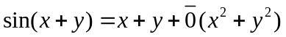, то условия теоремы выполнены.
Матрица 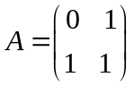.
Собственные значения находим из характеристического уравнения:
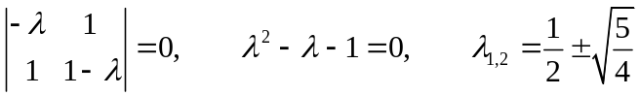.
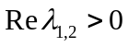, следовательно, нулевое решение – неустойчиво.
Рассмотрим другое постоянное решение или, иными словами, точку покоя 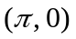.
Тогда матрица 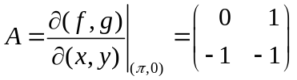.
Собственные значения удовлетворяют уравнениям 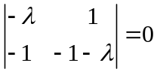. 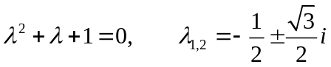. Так как 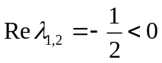, то это решение асимптотически устойчиво.

Решим типичные примеры, которые могут встретиться в экзаменационных билетах.
№ 881(в)
Исследовать на устойчивость по определению решение данной задачи Коши
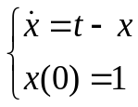.
Решение. Это линейное неоднородное уравнение.
Сначала найдем решение ЛОУ: 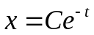.
Частное решение ищем в виде 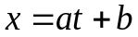.
Подставим его в уравнение 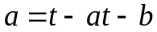. Следовательно, 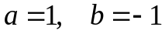.
Значит, общее решение будет таким 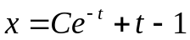.
Подставим его в начальное условие 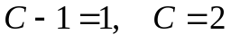.
Итак, решение задачи Коши 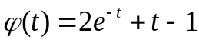.
Определение устойчивого по Ляпунову решения 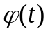 следующее:
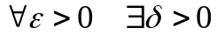 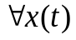 – решение, если
.
В нашем случае .
Поэтому при 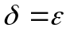 получим определение устойчивого решения.
Кроме того, 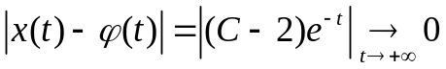, а значит это асимптотически устойчивое решение.

№ 900
С помощью теоремы Ляпунова об устойчивости по первому приближению на устойчивость исследовать на устойчивость нулевое решение системы
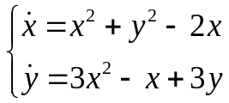.
Решение.
Первое приближение этой системы 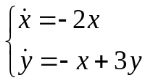.
Собственные значения матрицы  находим из характеристического уравнения
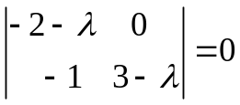, 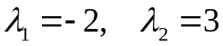.
Так как 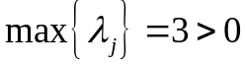, то нулевое решение неустойчиво.

– 2 –
№ 920
Исследовать на устойчивость точки покоя данной системы 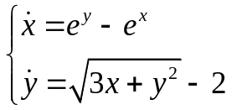.
Решение.
Найдем точки покоя данной системы, т.е. решение системы
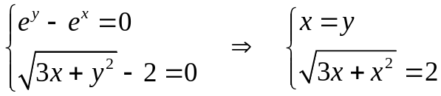 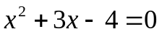, 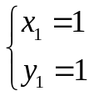, 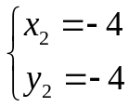.
Найдем матрицу Якоби в этих точках 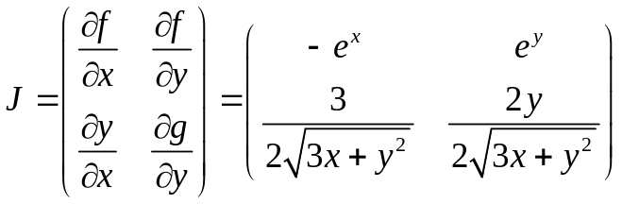.
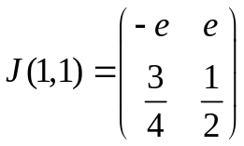, 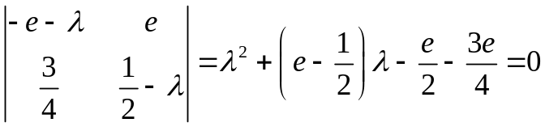.
Так как свободный член характеристического уравнения отрицательный, то собственные значения – действительные, разного знака.
Следовательно, точка покоя 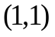 – неустойчива.

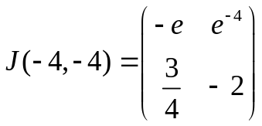, 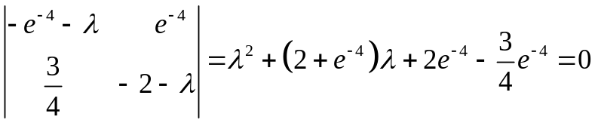.
Так как все коэффициенты характеристического уравнения положительны, то 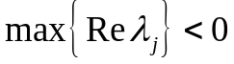 и значит, точка покоя 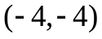 – асимптотически устойчива.

Пример.
При каких и функция 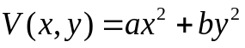 является функцией Ляпунова системы
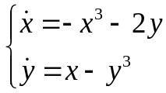 ?
Проверим условия функции Ляпунова:
1) 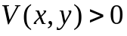 при 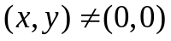. Это условие выполняется при 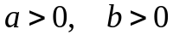.
2) 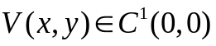 – выполнено.
3)
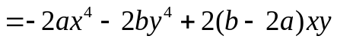.
Если 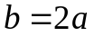, то 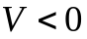. Значит, 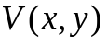 является функцией Ляпунова данной системы, а нулевое решение является устойчивым.

Домашнее задание. В рабочих тетрадях выполнить следующие номера из сборника Филиппова: №881(б, г), №899, № 902, №918, №925.

